- O planeta Terra divídese en catro capas ou “esferas” en constante interacción. Cales son? De que están formadas cada unha?

- Explica as condicións que presenta a Terra que lle permiten albergar vida.

- Cales son as tres características que posúen os seres vivos que os permiten diferenciar da materia inerte:

- Relaciona os termos das dúas columnas:
- Biomoléculas inorgánicas | Glícidos
- Biomoléculas inorgánicas | Auga
- Biomoléculas inorgánicas | Ácidos nucleicos
- Biomoléculas inorgánicas | Lípidos
- Biomoléculas orgánicas | Sales Minerais
- Biomoléculas orgánicas | Proteínas
 | Son exclusivas dos seres vivos

- Relaciona as dúas columnas:
 | Celulosa
- Proteínas  - Lípidos  - Ácidos nucleicos  - Glícidos | Graxas
- Proteínas  - Lípidos  - Ácidos nucleicos  - Glícidos | Hemoglobina
- Proteínas  - Lípidos  - Ácidos nucleicos  - Glícidos | ADN
- Proteínas  - Lípidos  - Ácidos nucleicos  - Glícidos | Glicosa
- Proteínas  - Lípidos  - Ácidos nucleicos  - Glícidos | Queratina
 | Colesterol

- Relaciona as seguintes substancias coa súa función:
- Auga | Proporcionan illamento térmico
- Auga | Poden formar estruturas sólidas coma esqueletos
- Lípidos | Teñen a información para o funcionamento dos seres vivos
- Lípidos | Proporcionan enerxía á célula
- Sales minerais | Son os ladrillos das células
- Sales minerais | Forman parte da membrana plasmática
- Ácidos nucleicos | Transporta substancias no interior dos seres vivos
- Ácidos nucleicos | Son os obreiros das células
- Glícidos | Contén instruccións de como fabricar proteínas
- Glícidos | Serven como almacén de enerxía
- Proteínas | Regulan procesos vitais
- Proteínas | Forman parte da parede celular

- Escribe tres diferencias entre as células procariotas e as células eucariotas.

- Sinala o tipo de célula dos seguintes esquemas mudos. Escribe o nome dos orgánulos e das estruturas sinaladas con números.

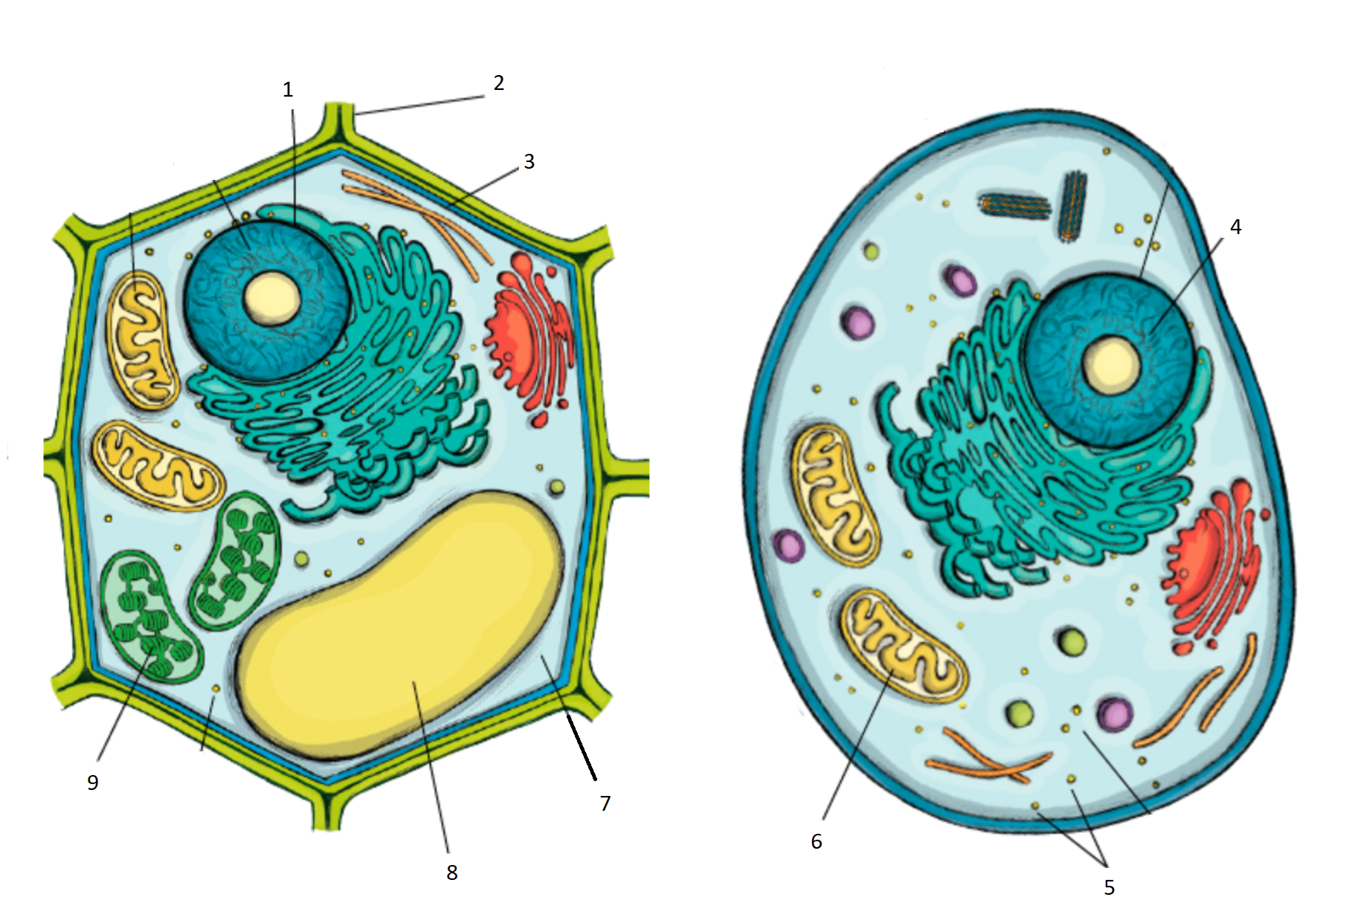

- Indica que orgánulo celular intervén en cada unha das seguintes accións:

- Regula o intercambio de sustancias co exterior:
- Fabrican proteínas:
- Realizan a Fotosíntese:
- Producen a enerxía:
- Dixestión celular:
- Almacén de substancias:
- Controla o funcionamento da célula:

- Explica en que consisten cada unha das tres función dos seres vivos:

- Cales son os dous tipos de seres vivos, segundo a súa nutrición?
Explica brevemente en que consiste cada tipo de nutición.
Escribe o nome de dous organismos de cada tipo.

- Cales son os tipos de reprodución? Explica en que se diferencian:

- A salamántiga rabilonga é un anfibio que só vive no noroeste da península Ibérica, en Galicia e o norte de Portugal. O seu nome científico é Chioglossa lusitanica.
- Que palabra fai referencia ao xénero?

- Como se chama esta nomenclatura?

- Por que os científicos utilizan este sistema para nomear aos seres vivos?

- Como se chama a ciencia que estudia a clasificación dos seres vivos?

- Completa as categorías taxonómicas ás que pertence o ser humano:

Categorías | Taxóns

- Completa a seguinte táboa sobre os reinos dos seres vivos:

Reino | Tipo de células | Número de Células | Nutrición | Ten tecidos | Exemplo

- Test Verdadeiro (V) ou Falso (F). As respostas falsas, tes que convertilas en verdadeiras.

- Todas as células teñen tres estruturas básicas: a membrana plasmática, o citoplasma e o núcleo.
- A excreción é o proceso mediante o que un ser vivo toma osíxeno (O₂) e expulsa dióxido de carbono (CO₂).
- Os tecidos son agrupacións de células especializadas nunha mesma función.
- O nome científico consta de dúas palabras: a primeira é o nome da familia e a súa primeira letra escríbese con maiúscula; a segunda palabra vai sempre en minúscula.
- Na respiración celular as moléculas orgánicas oxídanse coa axuda do osíxeno para dar lugar a CO2 e auga, neste proceso xérase enerxía.
- A coordinación para elaborar respostas só pode ser levada a cabo por organismos con sistemas complexos (con tecidos e órganos especializados) coma o sistema nervioso dos animais.
- Os estímulos son os cambios que se producen no medio externo ou no interior dos organismos e que poden ser percibidos polo ser vivo.
- A especie agrupa individuos con características similares que poden reproducirse entre si e dar descendentes estériles.
- Na reproducción son necesarias unhas células reproductoras especializadas chamadas gónadas.
- As respostas dos seres vivos poden ser movementos, substancias, cambios na forma do corpo ou no seu funcionamento.

- Nalgunhas algas pluricelulares prodúcese alternancia entre a reprodución sexual e asexual.
- Os rizópodos son prolongacións do citoplasma, a xeito de pés, que utilizan algúns protozoos para desprazarse ou capturar o alimento.
- Como os fungos non realizan a fotosíntese viven en lugares sombríos e con moita humidade.
- As bacterias son capaces de resistir as condicións máis extremas de temperatura, acidez, salinidade, etc.
- As células dos fungos teñen unha parede celular igual ca das células vexetais.
- Dos fungos extráese o ágar que se emprega como espesante alimentario e como medio de cultivo de plantas ou bacterias nos laboratorios.
- As algas pluricelulares teñen estruturas para fixarse ás rochas e resistir a ondada ou para flotar na superficie da auga.
- O conxunto de hifas denomínase micelio.

- Relaciona os seguintes organismos:
- Moneras | Euglena
- Moneras | Champiñón
- Moneras | Vorticela
- Protozoos | Trufa
- Protozoos | Fermento
- Protozoos | Gracilaria
- Algas | Leituga de mar
- Algas | Estreptococo
- Algas | Paramecio
- Fungos | Níscaro
- Fungos | Microbiota intestinal
- Fungos | Ameba

- Relaciona os seguintes prexuicios co organismo que as causa: (Pódense repetir)
- As toxinas dalgúns destes organismos poden ser mortais cando se consomen por erro ou descoñecemento
- Contaminan os alimentos e estráganos | Moneras
- Producen toxinas que poden afectar tanto a flora coma a fauna mariña e chegar ao ser humano a través do peixe contaminado | Protozoos
- Infectan a plantas e danan colleitas | Algas
- Producen as mareas vermellas | Fungos
- Producen enfermidades

- Pon o nome dos organismos que teñen as seguintes características e escribe de que grupo son:
 | REINO | GRUPO
Organismos que se desprazan ou capturan o alimento mediante prolongacións do citoplasma
Organismos con forma alongada
Organismos parásitos con estrutura moi simple e que carecen de estruturas de desprazamento
Organismos con forma esférica
Organismos que teñen pequenos filamentos móbiles
Organismos con forma de espiral
Organismos que teñen un único filamento largo que moven a xeito de látego
Organismos con forma de coma

- Relaciona os seguintes organismos cos beneficios que proporcionan : (Pódense repetir)

- Moneras | Aliméntanse de bacterias descompoñedoras presentes nas augas residuais
- Moneras | Consomen dióxido de carbono
- Moneras | Producen antibióticos e outros medicamentos
- Moneras | Fabricación de queixo
- Protozoos | Fabricación de bebidas alcohólicas
- Protozoos | Fabricación de vinagre
- Protozoos | Fabricación de iogur
- Protozoos | Fabricación de pan
- Protozoos | Forman parte do placto
- Algas | Moi apreciados na gastronomía
- Algas | Son de gran importancia na depuración de augas residuais
- Algas | Utilízanse como fertilizante na agricultura
- Algas | Serven de alimento a moitos organismos acuáticos
- Algas | Axudan ao bo funcionamento do noso organismo
- Fungos | Forman o humus
- Fungos | Utilízanse como base para o penso do gando
- Fungos | Utilízanse no tratamento de residuos
- Fungos | Osixenan a auga e a atmosfera

- Explica que é un lique?

- Relaciota as seguintes enfermidades co tipo de organismo que as causa: (Pódense repetir)

- Tiña:
- Tuberculose: | Moneras
- Malaria: | Protozoos
- Amebiase: | Algas
- Tétano: | Fungos
- Salmonelose:
- Pe de atleta:

- Relaciona os seguintes termos sobre as formas de vida das bacterias:

- Bacterias Saprófitas |  | Bacterias intestinais
- Bacterias Saprófitas |  | Asócianse con outros organismos, de forma que ambos os dous obteñen beneficio
- Bacterias Simbióticas |  | Sintetizan a materia orgánica mediante a fotosíntese
- Bacterias Simbióticas |  | Causan enfermidades
- Bacterias Parásitas |  | Bacterias do solo
- Bacterias Parásitas |  | Obteñen a materia orgánica de organismos nos que viven e aos que perxudican
- Bacterias autótrofas |  | Descompoñen restos de materia orgánica do medio

- Cales son as principais diferencias entre protozoos e algas?

- Clasificación das Algas:
a) Que tipos de algas hai segundo a súa complexidade?

b) Que tipos de algas hai segundo sexa o pigmento maioritario?

- Cita os tres tipos de fungos e escribe unha característica de cada un.

 | Tipos de Fungos | Característica
Unicelulares
Pluricelulares

- Explica como se reproducen os fungos por xemación e mediante esporas:
Completa a explicación con un par de debuxos dos dous procesos.

